PESQUISA PARA BENCHMARKING DE SOLUÇÕES DE GERENCIAMENTO DE ESTACIONAMENTO

VALETI:

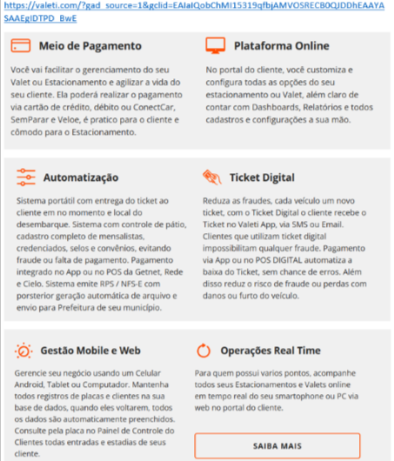

PARKCLOUD:



DIMEP:

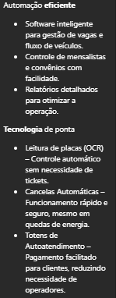

TIBA PARKING

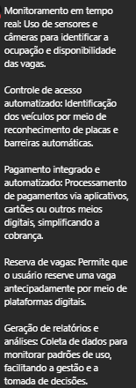

ESTACIONAMENTO DIGITAL:

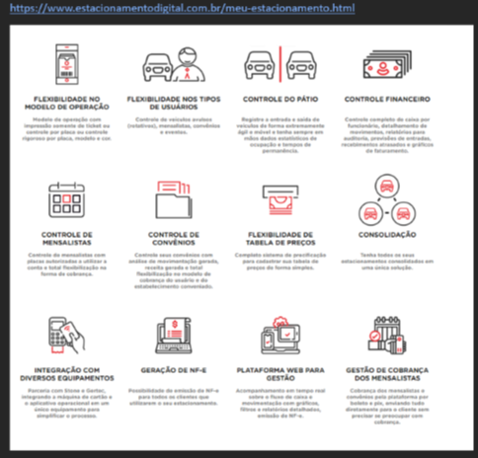

ABC PARKING

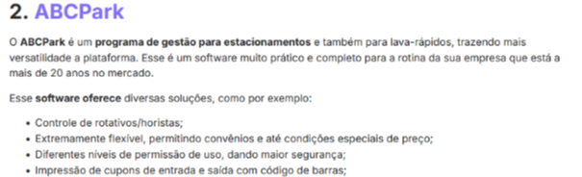

JUMP PARK

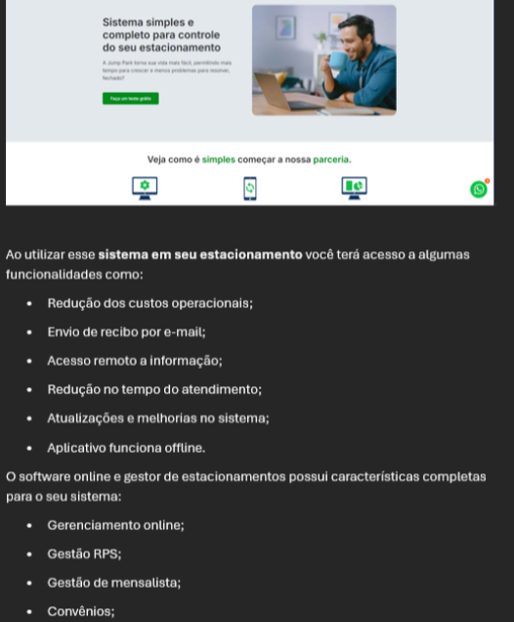

NET PARKING

